TC
YILDIRIM KAYMAKAMLIĞI
BÂLÂ HATUN ANA OKULU / KURUMU
2015-2019 STRATEJİK PLANI


T.C.
YILDIRIM KAYMAKAMLIĞI
BÂLÂ HATUN ANAOKULU

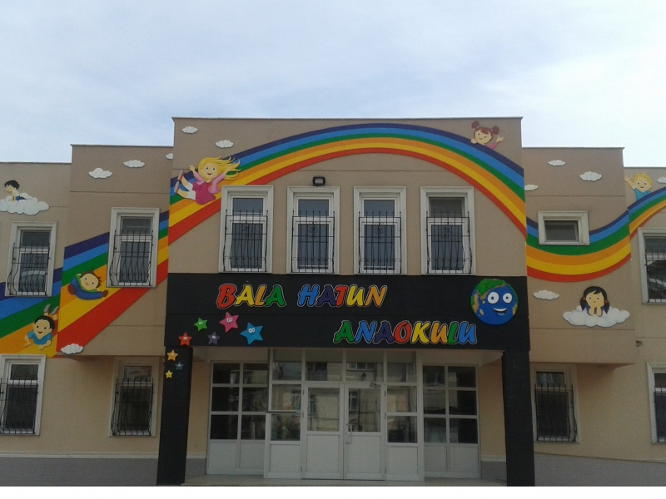

2015-2019 STRATEJİK PLANI
BURSA 2015
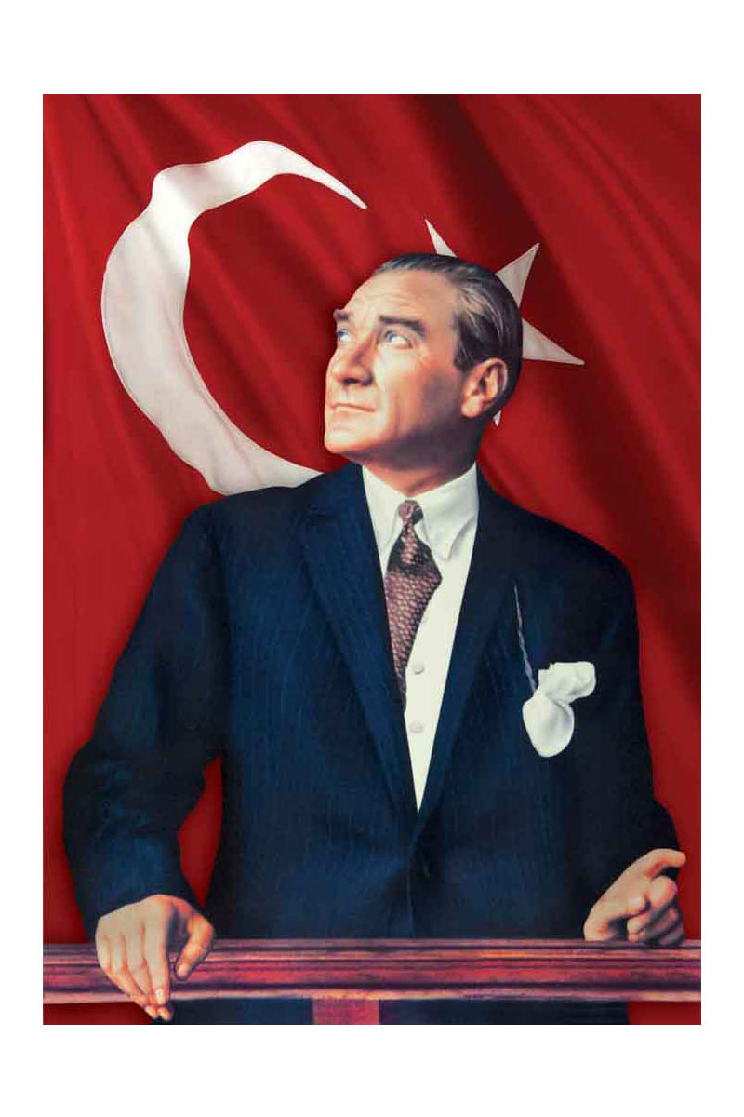

Muallimler! Yeni nesli, Cumhuriyetin fedakâr öğretmen ve eğiticileri, sizler yetiştireceksiniz, yeni nesil sizin eseriniz olacaktır. Eserin kıymeti, sizin maharetiniz ve fedakârlığınız derecesiyle mütenasip bulunacaktır.
Mustafa Kemal ATATÜRK
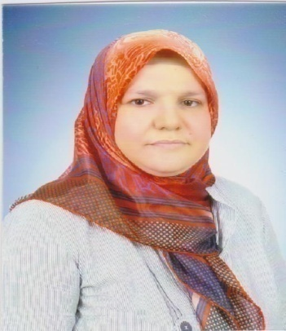

SUNUŞ
Çağdaş dünya 21.yy’a girerken kamu yönetiminin yeniden yapılanması tartışmalarında gelinen nokta itibariyle; yerinden/yerel, şeffaf, katılımcı, önceden hedefleri belirlenmiş, üretilen kamu hizmetinin ölçülebilir performans kriterlerine endeksli, dolayısı ile başarı ya da başarısızlığın izafi olmayan, tamamen objektif ve bilimsel parametrelerinin olmasını öngörmektedir. “Stratejik Plan” adı altında ileriye dönük bir şekilde önceden kamuoyuna deklare edilen ve yöneticilerin kamuoyu önünde kendilerini adeta sorumluluğa mahkum etmeleri “İdeal Toplum Yöneticilerinin” en belirleyici özelliği anlayışından hareketle bu plan hazırlanmıştır. Günümüzde resmi kurum ve kuruluşların, kaynaklarını etkin kullanmaları gerektiği; toplumun beklenti ve ihtiyaçlarını karşılamayan, işlevsel olmayan atıl yatırımların; gelişme, kalkınma ve sosyal refahın artmasında engel teşkil edeceği kaçınılmazdır.
Stratejik plan hazırlama aşamasında öncelikle kurumumuzun; güçlü ve zayıf yönlerinin, fırsatlarının ve tehditlerinin vurgulandığı mevcut durum analizi yapılmış daha sonra dünyada, ülkemizde ve ilimizde yaşanan ve gelecek zaman sürecinde yaşanabilecek olan gelişimler veri kabul edilerek stratejiler, hedefler, faaliyetler ve proje çalışmaları yapılmıştır. Bu doğrultuda da performans kriterleri belirlenmiştir. Stratejik planın hazırlanması sürecinde elde edilen bilgi birikimi ve deneyimler gelecekteki planlamalar açısından yol gösterici olacak ve ayrıca uygulama kabiliyetinin gelişmesinde de önemli katkı sağlayacaktır. Stratejik planda öngörülenlerin etkin, verimli ve kısa zamanda gerçekleştirilebilmesi için azami ihtimam gösterilecektir.
Okulumuzun 2015-2019 yıllarını kapsayan bu stratejik planın hazırlanmasında emeği geçen, başta stratejik plan hazırlama komisyonu olmak üzere tüm çalışanlarımıza teşekkür ediyor; hazırlanan bu planın okulumuzun daha iyi ve her zaman ileriye giden örnek bir okul olmasına katkı sağlamasını diliyorum.

Şermin GÖKDEMİR
Okul/KurumMüdür

GİRİŞ

Bâlâ Hatun Anaokulu 2015–2019 Stratejik Planında; kurumun tarihçesi, yasal yükümlülükleri, teşkilat yapısı, insan kaynakları, teknik altyapısı, mali durumu ve misyonuna yer verilmiştir. Planın her aşamasında kurumdaki herkesin görüşlerine başvurulmuş ve bu katılımcı değerlendirmeler neticesinde oluşturulan kurumsal misyon ve vizyon doğrultusunda stratejik amaçlar ve hedeflere ulaşmanın yolunu gösteren, sonuçları ölçülebilir stratejiler geliştirilmiş bu stratejilere ilişkin faaliyetler ve projeler belirlenmiştir.
Hangi yöne gideceğini bilmeyene hiçbir rüzgar fayda vermeyecektir. Rüzgar beklemek için gideceğiniz yönü belirlemek gerekir. Hazırladığımız planla kurumumuz yönünü belirlemiş, hedeflerini koymuş ve çalışmalarını hangi doğrultuda sürdüreceği kararına varmıştır.
Planımızın hazırlanmasında öğrenci, öğretmen, veli ve yönetim olarak tüm katmanlarda katılımı sağlamış olmamız planımızın gerçekçiliği açısından önem teşkil etmektedir. Böylelikle tüm paydaşların görüşü alınmış ve fikirlerinden yararlanılmıştır.
Eğitim – Öğretim geleceğe endeksli yapılmak zorundadır. Bu sebeple geleceğini planlamak son derece önemlidir. Uzun soluklu planlar ve stratejilerin belirlenmesi şarttır. Stratejilerin belirlenmesi kadar uygulanması da önem arz eder. Yapılan bu planlamaların uygulandığını görebilmek ümidiyle hazırlamaktayız.
Stratejik planımız, 10/12/2003 tarih ve 5018 sayılı Kamu Malî Yönetimi ve Kontrol Kanununda yer alan stratejik planlamaya ilişkin hükümler doğrultusunda kurumumuzun mevcut durum, misyon ve temel ilkelerinden hareketle geleceğe dair oluşan vizyon kapsamında; yine vizyonumuza uygun amaçlar ile bunlara ulaşmayı mümkün kılacak hedef ve stratejilerden oluşmakta, izleme ve değerlendirme süreçlerini ifade eden, katılımcı, esnek bir yönetim yaklaşımını temel almaktadır.

Stratejik Plan Hazırlama Ekibi
Seval MEMİŞDAYIOĞLU
Stratejik Plan Ekibi

İÇİNDEKİLER
SUNUŞ III
GİRİŞ IV
1.BÖLÜM - 2 -
STRATEJİK PLANLAMA HAZIRLIK SÜRECİ - 2 -
A.Bala Hatun Anaokulu 2015-2019 Stratejik Planlama Süreci - 2 -
B. Stratejik Plan Modeli - 4 -
2.BÖLÜM - 5 -
DURUM ANALİZİ - 6 -
A. TARİHİ GELİŞİM - 6 -
B. YASAL YÜKÜMLÜLÜKLER VE MEVZUAT ANALİZİ - 7 -
C. FAALİYET ALANLARI VE SUNULAN HİZMETLER - 8 -
D. PAYDAŞ ANALİZİ - 9 -
E. KURUM İÇİ VE KURUM DIŞI ANALİZ - 10 -
1. KURUM İÇİ ANALİZ - 11 -
1.1.KURUM YAPISI - 11 -
1.1.1 OKUL / KURUMUN BÖLÜMLERİ - 12 -
1.1.2 KURULLAR VE KOMİSYONLAR - 12 -
1.2 İNSAN KAYNAKLARI - 14 -
1.3 KURUM KÜLTÜRÜ - 23 -
1.4 TEKNOLOJİK DÜZEY - 23 -
1.5 MALİ KAYNAKLAR - 24 -
1.6 GZFT ANALİZİ - 25 -
2. KURUM DIŞI ANALİZ - 27 -
2.1 POLİTİK ETMENLER - 27 -
2.2 EKONOMİK ETMENLER - 27 -
2.3 SOSYAL ETMENLER - 28 -
2.4 TEKNOLOJİK ETMENLER - 28 -
2.5 YASAL (LEGAL) ETMENLER - 28 -
2.6 EKOLOJİK ETMENLER……………………………………………………………………………………………………………………………..
2.7 ÜST POLİTİKA BELGELERİ - 29 -
3. EĞİTİM VE ÖĞRETİM SİSTEMİNİN SORUN VE GELİŞİM ALANLARI
3.BÖLÜM - 30 -
GELECEĞE YÖNELİM - 30 -
MİSYON - 30 -
VİZYON - 30 -
TEMEL DEĞERLER - 31 -
STRATEJİK PLAN GENEL TABLOSU - 32 -
TEMA 1 …………………………. - 33 -
STRATEJİK AMAÇ 1…………………………. - 33 -
STRATEJİK HEDEF 1.1…………………………. - 33 -
PERFORMANS GÖSTERGELERİ 1.1 - 34 -
STRATEJİLER - 34 -
TEMA 2 - 35 -
STRATEJİK AMAÇ 2 - 35 -
STRATEJİK HEDEF 2.1 - 35 -
PERFORMANS GÖSTERGELERİ 2.1 - 35 -
STRATEJİLER - 35 -
STRATEJİK HEDEF 2.2 - 36 -
PERFORMANS GÖSTERGELERİ 2.2 - 36 -
STRATEJİLER - 36 -
STRATEJİK HEDEF 2.3 - 37 -
PERFORMANS GÖSTERGELERİ 2.3 - 37 -
STRATEJİLER - 37 -
TEMA 3 - 37 -
STRATEJİK AMAÇ 3 - 37 -
STRATEJİK HEDEF 3.1 - 38 -
PERFORMANS GÖSTERGELERİ 3.1 - 38 -
STRATEJİLER - 38 -
STRATEJİK HEDEF 3.2 - 38 -
PERFORMANS GÖSTERGELERİ 3.2 - 39 -
STRATEJİLER - 40 -
STRATEJİK HEDEF 3.3 - 40 -
PERFORMANS GÖSTERGELERİ 3.3 - 41 -
STRATEJİLER - 41 -

4.BÖLÜM - 43 -
MALİYETLENDİRME - 44 -
STRATEJİK PLAN MALİYET TABLOSU - 44 -
5.BÖLÜM 45
İZLEME VE DEĞERLENDİRME 46

KISALTMALAR
AB Avrupa Birliği
BAP Başarıyı Arttırma Projesi
EKYS Eğitimde Kalite Yönetimi Sistemi
FATİH Fırsatları Arttırma ve Teknolojiyi İyileştirme Hareketi
GZFT Güçlü Yönler, Zayıf Yönler, Fırsatlar, Tehditler
RAM Rehberlik ve Araştırma Merkezi

KURUM KİMLİK BİLGİSİ
Kurum Adı | BALA HATUN ANAOKULU
Kurum Statüsü |  Kamu □ Özel
Kurumda Çalışan Personel Sayısı | Yönetici : 2  Öğretmen : 15  Memur : 1  Hizmetli : 7
Öğrenci Sayısı | 296
Öğretim Şekli | □ Normal  İkili + Çocuk Kulübü
KURUM İLETİŞİM BİLGİLERİ
Kurum Telefonu / Fax | Tel. : 0224 366 90 00  Faks :0224 366 90 40
Kurum Web Adresi
Mail Adresi | 749946@meb.k12.tr
Kurum Adresi | Mahalle : Selçukbey mah. Huzur Cad.  Posta Kodu : 16300  İlçe : Yıldırım  İli : Bursa
Kurum Müdürü | Şermin GÖKDEMİR
Kurum Müdür Yardımcıları | Müdür Yard. 1 : Seval MEMİŞDAYIOĞLU

1.BÖLÜM

STRATEJİK PLANLAMA HAZIRLIK SÜRECİ

STRATEJİK PLANLAMA HAZIRLIK SÜRECİ

A.Bâlâ Hatun Anaokulu 2015-2019 Stratejik Planlama Süreci
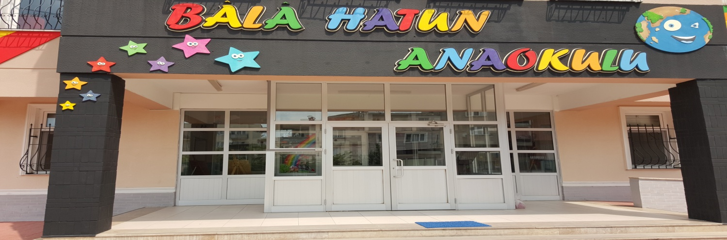
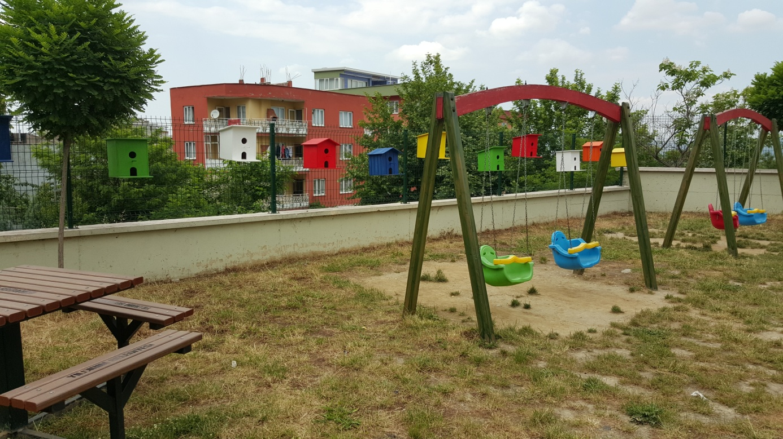

STRATEJİK PLAN ÜST KURULU VE STRATEJİK PLAN EKİBİ

STRATEJİK PLAN ÜST KURULU
SIRA NO | ADI SOYADI | GÖREVİ
1 | Şermin GÖKDEMİR | OKUL /KURUM MÜDÜRÜ
2 | Sevala MEMİŞDAYIOĞLU | MÜDÜR BAŞYARDIMCISI / MÜDÜR YARDIMCISI
3 | DENİZ SAKA | ÖĞRETMEN
4 | Nezahat EREN | OKUL AİLE BİRLİĞİ BAŞKANI
5 | Yıldız SERBEST | OKUL AİLE BİRLİĞİ YÖNETİM KURULU ÜYESİ

STRATEJİK PLANLAMA EKİBİ
SIRA NO | ADI SOYADI | GÖREVİ
1 | Sevala MEMİŞDAYIOĞLU | MÜDÜR YARDIMCISI
2 | DENİZ SAKA | ÖĞRETMEN
3 | CANA KAYA | ÖĞRETMEN
4 | M.DİLEK ÖZTÜRK | ÖĞRETMEN
5 | GÜLGEZ BULUT | ÖĞRETMEN
6 | AYŞE ERDAL GÜN | ÖĞRETMEN
7 | NEZAHAT EREN | GÖNÜLLÜ VELİ
8 | ELİF ZİYANAK | GÖNÜLLÜ VELİ

B. Stratejik Plan Modeli

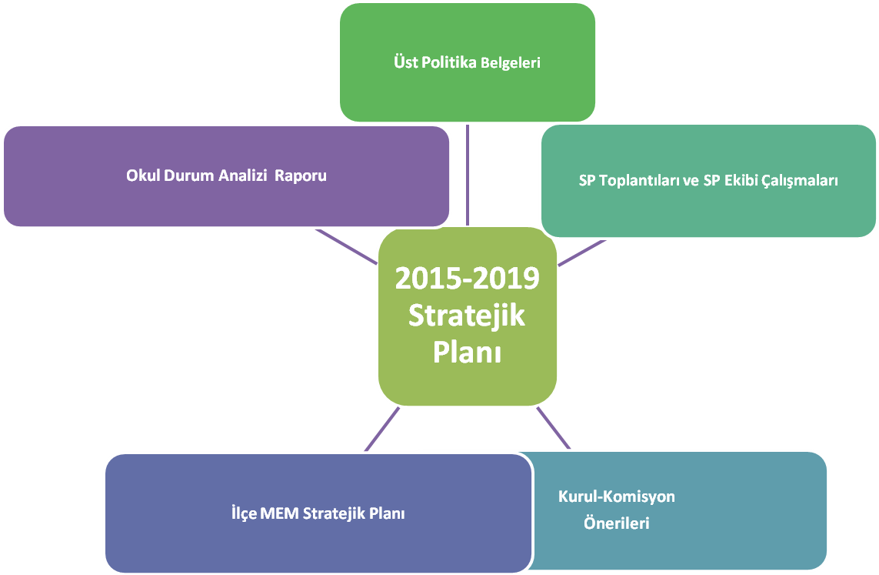

2.BÖLÜM
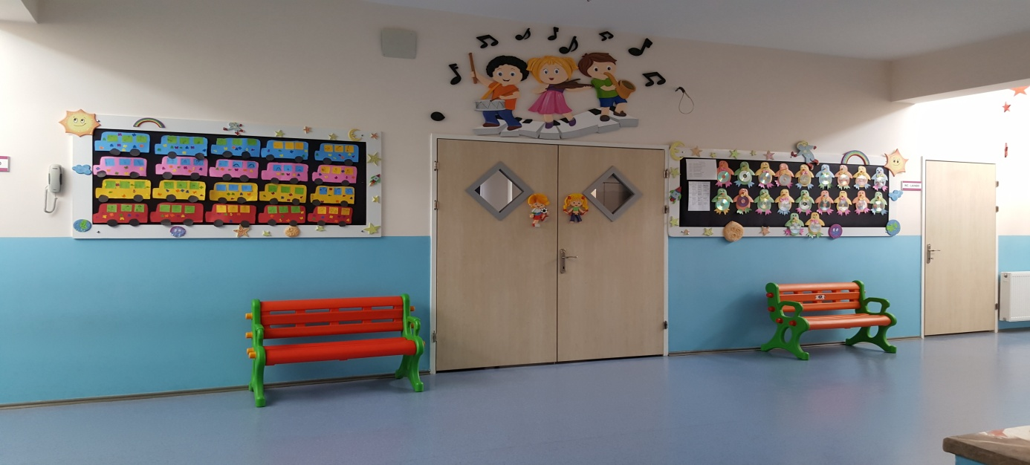

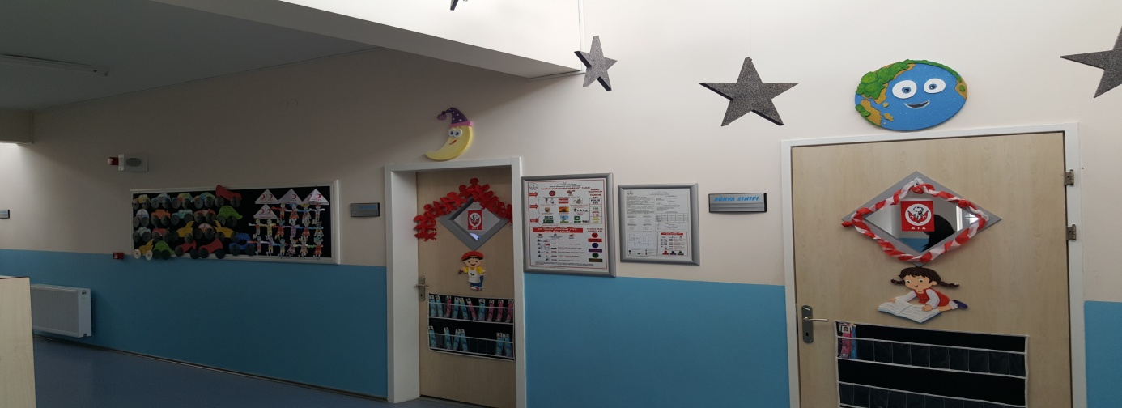
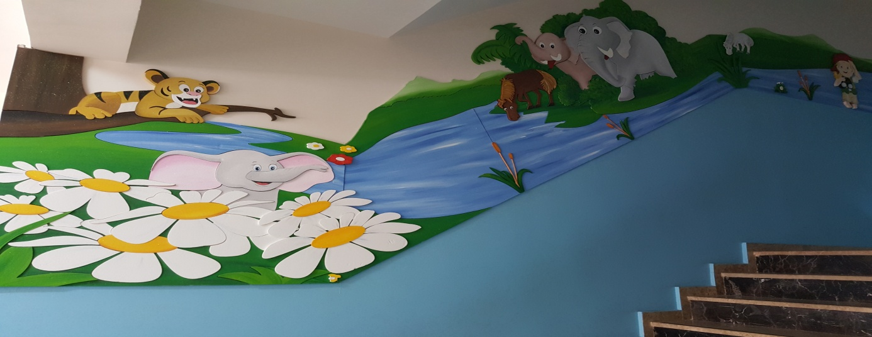
DURUM ANALİZİ

DURUM ANALİZİ

Okulumuzda 2 adet idare odası, 1 adet memur odası, 1 adet depo, 1 adet oyun salonu, 7 sınıf, 1 adet sanat atölyesi ,1 adet oyun parkı,3 adet çocuk tuvaleti, 1 adet yetişkin tuvaleti, giriş ve mutfak yer almaktadır.

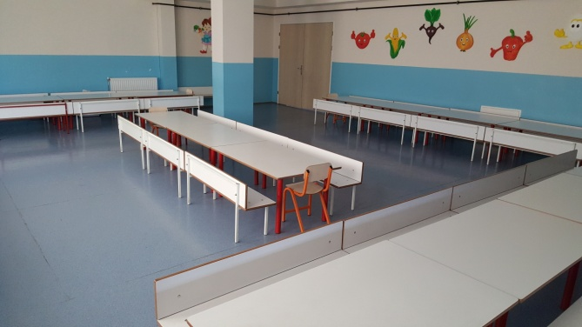
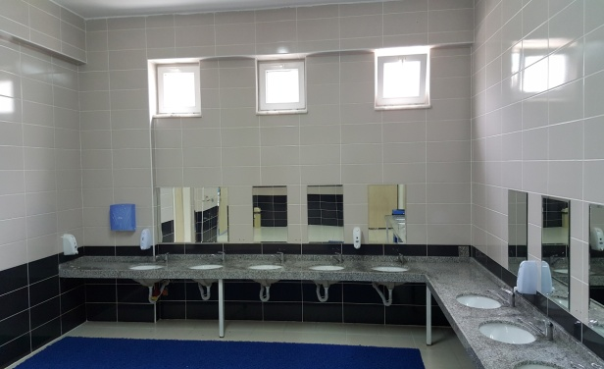

A. TARİHİ GELİŞİM
Okulumuz 10 Aralık 2012 tarihinde kurulmuştur. Okulumuz Anaokulu olup,tamamen Okul öncesi eğitim vermeyi amaçlayan bir kurumdur.Sabah, öğle ve tam gün eğitimine hizmet vermektedir.

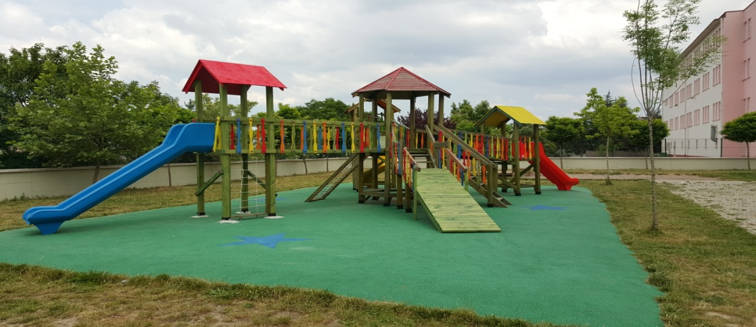

B. YASAL YÜKÜMLÜLÜKLER VE MEVZUAT ANALİZİ

KANUN
Tarih | Sayı | No | Adı
23/07/1965 | 12056 | 657 | Devlet Memurları Kanunu
14/06/1973 | 14574 | 1739 | 1739 Sayılı Milli Eğitim Temel Kanunu
25/06/2009 | 27284 | 5917 | Değişikliğe Ait Kanun

YÖNETMELİK
Yayımlandığı Resmi Gazete/Tebliğler Dergisi |  | Adı
Tarih | Sayı | Adı
08.06.2004 | 25486 | Okul Öncesi Eğitim Kurumları Yönetmeliği

C. FAALİYET ALANLARI VE SUNULAN HİZMETLER
BALA HATUN ANAOKULU HİZMET KALEMLERİ

3. Faaliyet Alanları, Ürün/Hizmetler

FAALİYET ALANI: EĞİTİM | FAALİYET ALANI: YÖNETİM İŞLERİ
Hizmet–1 Rehberlik Hizmetleri  - Veli  - Öğrenci  - Öğretmen | Hizmet–1 Öğrenci işleri hizmeti  - Kayıt işleri  - Devam-devamsızlık  - Gelişim Dosyası Tutulması  - Sınıf Proje Çalışmaları
Hizmet–2 Sosyal-Kültürel Etkinlikler  - Halk oyunları  - Koro  - Geziler  - Yıl Sonu Gösterileri | Hizmet–2 Öğretmen işleri hizmeti  - Derece terfi  - Hizmet içi eğitim  - Özlük hakları

FAALİYET ALANI: ÖĞRETİM
Hizmet–1 Müfredatın işlenmesi
- Planlama Çalışmaları
- DestekHizmetleri

Okul İçin Ürün/Hizmet Listesi
Öğrenci kayıt, kabul ve devam işleri | Eğitim hizmetleri
Personel işleri | Öğretim hizmetleri
Öğrenci davranışlarının değerlendirilmesi | Burs hizmetleri
Öğrenci sağlığı ve güvenliği | Yurt hizmetleri
Okul çevre ilişkileri | Bilimsel v.s. araştırmalar
Rehberlik | Yaygın eğitim
Staj çalışmaları | Mezunlar (Öğrenci)

D. PAYDAŞ ANALİZİ

İÇ  PAYDAŞLAR | DIŞ  PAYDAŞLAR
Öğretmenler ve Diğer Çalışanlar | Millî Eğitim Bakanlığı
Öğrenciler ve Veliler | Valilik
Okul Aile Birliği | Yıldırım İlçe Milli Eğitim Müdürlüğü
 | Okullar ve Bağlı Kurumlar
 | Üniversite
 | Özel İdare
 | Yıldırım Belediyesi
 | Sosyal Hizmetler Müdürlüğü
 | Sağlık Müdürlüğü
 | Sivil Toplum Örgütleri
 | Muhtarlıklar

PAYDAŞ ANALİZİ MATRİSİ
PAYDAŞLAR | İÇ PAYDAŞ | DIŞ PAYDAŞ | HİZMET ALAN | NEDEN PAYDAŞ | Paydaşın Kurum Faaliyetlerini Etkileme Derecesi | Paydaşın Taleplerine Verilen Önem |  | Sonuç
 |  |  |  |  | Tam 5" "Çok 4", "Orta 3", "Az 2", "Hiç 1" |  |  | Sonuç
 |  |  |  |  | 1,2,3 İzle  4,5 Bilgilendir |  | 1,2,3 Gözet  4,5 Birlikte Çalış | Sonuç
İlçe Milli Eğitim Müdürlüğü |  | X |  | Bağlı olduğumuz merkezi idare | 5 |  | 5 | Bilgilendir, Birlikte çalış
Veliler |  | X | X | Doğrudan ve Dolaylı Hizmet Alan | 4 |  | 4 | Bilgilendir, Birlikte çalış
Okul Aile Birliği | X |  | X | Amaçlarımıza Ulaşmada Destek İçin İş birliği İçinde Olmamız Gereken Kurum.Doğrudan dolaylı hizmet alanınada etkisi büyüktür | 5 |  | 5 | Bilgilendir, Birlikte çalış
Öğrenciler | X |  | X | Hizmetlerimizden yaralandıkları için | 5 |  | 5 | Bilgilendir, Birlikte Çalış
Mahalle Muhtarı |  | X | X | Amaç ve hedeflerimize ulaşmada işbirliği yapacağımız kurumlar | 1 |  | 2 | İzle, Gözet
Sağlık Ocağı |  | X | X | Çalışma sahasında sistemli ve amacımıza ulaşmada Destek İçin İş birliği İçinde Olmamız Gereken Kurum | 2 |  | 4 | İzle, Birlikte Çalış
…………….

E. KURUM İÇİ VE KURUM DIŞI ANALİZ

1.KURUM İÇİ ANALİZ

1.1.KURUM YAPISI
MÜDÜR
ŞERMİN GÖKDEMİR

Okul-Aile Birliği Başkanı
Nezahat Eren

Müdür Yrd.
Seval
MEMİŞDAYIOĞLU
Büro Hizmetleri
Sevda SAKA
ÖĞRETMENLER
Komisyonlar
Satın Akma Komisyonu
İhale Komisyonu
Muayene ve Teslim alam Komisyonu
Toplam Kalite Komisyonu
Okul Gelişim Yönetim Proje Komisyonu
Özel Günler Kutlama Komisyonu
İhale Komisyonu

Ücretli Öğretmenler
Büşra DEMİRCİ
Simlâ ÇETİN
Leman Sever HANLI
Yardımcı Hizmetler
Saadet DEDEGİLLER
Nurel ENİŞ
Hatice ADIN
Zübeyde YAZICI
Meral PİLO
Hilmiye GÜNDÜZ
Tamara ÖZTÜRK

Külüp Öğretmenleri
Mustafa ERİŞKİN
Canan ERİŞKİN
Elif ZİYANAK
Sınıf Öğretmenleri
Derya Fazilet MACİT
Deniz SAKA
Güler ERKILINÇ
Canan KAYA
Ayşe Erdal GÜN
Zeynep BAŞAK
Gülgez BULUT
Münire Dilek ÖZTÜRK

d

OKUL / KURUMUN BÖLÜMLERİ

KURULLAR VE KOMİSYONLAR

Satın Alma Komisyonu
Derya Fazilet MACİT-Seval MEMİŞDAYIOĞLU-Güler ERKILINÇ
İhale Komisyonu
Münire Dilek ÖZTÜRK-Seval MEMİŞDAYIOĞLU
Muayene ve Teslim alma Komisyonu
Canan ERİŞKİN-Mustafa ERİŞKİN-Sima ÇETİN
Toplam Kalite Komisyonu
Güler ERKILINÇ-Simla ÇETİN
Okul Gelişim Yönetim Proje Komisyonu
Deniz SAKA –Canan KAYA-Büşra DEMİRCİ
Özel Günler Kutlama Komisyon
Münire Dilek ÖZTÜRK-Gülgez BULUT-Leman Sever HANLI

    - FİZİKİ YAPI
Okul/Kurumun Fiziki Altyapısı:

Fiziki Mekân | Var | Yok | Adedi | İhtiyaç
Öğretmen Çalışma Odası |  | YOK |  | 1
Ekipman Odası | VAR
Kütüphane |  | YOK
Rehberlik Servisi |  | YOK |  | 1
Resim Odası |  | YOK
Müzik Odası |  | YOK |  | 1
Çok Amaçlı Salon | VAR |  | 1
Ev Ekonomisi Odası |  | YOK
İş ve Teknik Atölyesi |  | YOK
Bilgisayar laboratuvarı |  | YOK
Yemekhane | VAR |  | 1
Spor Salonu |  | YOK |  | 1
Otopark
Spor Alanları | VAR |  | 1
Kantin |  | YOK
Fen Bilgisi Laboratuvarı |  | YOK
Atölyeler |  | YOK
Bölümlere Ait Depo | VAR |  | 3
Bölüm Laboratuvarları |  | YOK
BölümYönetici Odaları | VAR |  | 2
Bölüm Öğrt. Odası |  | YOK |  | 1
Teknisyen Odası |  | YOK
Bölüm Dersliği | VAR |  | 7
Arşiv | VAR |  | 1
…………

1.2 İNSAN KAYNAKLARI

2014 Yılı Kurumdaki Mevcut Yönetici Sayısı:

Sıra  No | Görevi | Erkek | Kadın | Toplam
1 | Müdür |  | 1 | 1
2 | Müdür Yrd. |  | 1 | 1
… | ….

Kurum Yöneticilerinin Eğitim Durumu:
Eğitim Düzeyi | 2014 Yılı İtibari İle
Eğitim Düzeyi | Kişi Sayısı | %
ÖnLisans | 1 | 100
Lisans | 1 | 100
Yüksek Lisans

İdari Personelin Hizmet Süresine İlişkin Bilgiler:
Hizmet Süreleri | Kişi Sayısı
1-3 Yıl
4-6 Yıl | 1
7-10 Yıl
11-15 Yıl
16-20 Yıl
21+....... üzeri | 1

İdari Personelin Katıldığı Hizmet-içi Eğitim Programları:
Adı ve Soyadı | Görevi | Katıldığı Çalışmanın Adı
Şermin GÖKDEMİR | Müdür | FATİH PROJESİ BİLİŞİM TEKNOLOJİLERİ VE İNTERNETİN BİLİNÇLİ GÜVENLİ KULLANIMI SEMİNERİ
 |  | OKUL ÖNCESİ EĞİTİM PROGRAMININ TANITIMI SEMİNERİ
 |  | EKOLOJİK OKUR YAZARLIK SEMİNERİ
 |  | TEMEL EĞİTİM ÖĞRETMENLERİNİN MESLEKİ GELİŞİM EĞİTİMİ VE YÜZ YÜZE EĞİTİM ÇALIŞMALARI SEMİNERİ
 |  | TEMEL EĞİTİM ÖĞRETMENLERİNİN MESLEKİ GELİŞİM EĞİTİMİ VE UZAKTAN EĞİTİM ÇALIŞMALARI SEMİNERİ
 |  | ÖZEL EĞİTİM SEMİNERİ
 |  | Gelecek İçin Eğitim Bilgisayar Kursu
Seval MEMİŞDAYIOĞLU | Müdür Yardımcısı | Okuma Yazmaya Hazırlık ve Türkçe Etkinlikleri Semineri
 |  | Okul Öncesinde Kaynaştırma Eğitimi Semineri
 |  | TEMEL EĞİTİM ÖĞRETMENLERİNİN MESLEKİ GELİŞİM EĞİTİMİ VE YÜZYÜZE EĞİTİM ÇALIŞMALARI SEMİNERİ
 |  | TEMEL EĞİTİM ÖĞRETMENLERİNİN MESLEKİ GELİŞİM EĞİTİMİ VE UZAKTAN EĞİTİM ÇALIŞMALARI SEMİNERİ
 |  | BİLGİSAYAR KURSU (TEMEL BİLGİSAYAR KULLANIMI)
 |  | İLETİŞİM VE DİKSİYON SEMİNERİ
 |  | ADAYLIK EĞİTİMİ KURSU (II.GRUP HAZIRLAYICI EĞİTİM)
 |  | ADAYLIK EĞİTİMİ KURSU (II.GRUP TEMEL EĞİTİM)

2014 Yılı Kurumdaki Mevcut Öğretmen Sayısı:

Sıra  No | Branşı | Erkek | Kadın | Toplam
1 | MUSTAFA ERİŞKİN | 1 |  | 1
2 | ZEYNEP BAŞAK |  | 1 | 1
3 | CANAN ERİŞKİN |  | 1 | 1
4 | GÜLER ERKILINÇ |  | 1 | 1
5 | MÜNİRE DİLEK ÖZTÜRK |  | 1 | 1
6 | DERYA FAZİLET MACİT |  | 1 | 1
7 | AYŞE ERDAL GÜN |  | 1 | 1
8 | GÜLGEZ BULUT |  | 1 | 1
9 | CANAN KAYA |  | 1 | 1
10 | DENİZ TOK |  | 1 | 1
11 | ELİF ZİYANAK |  | 1 | 1
12 | BÜŞRA DEMİRCİ |  | 1 | 1
13 | SİMLA ÇETİN |  | 1 | 1
14 | LEMAN SEVER HANLI |  | 1 | 1
15 | ŞAHİN YAZICI  (GÖREVLENDİRME BAŞKA OKULDA) | 1 |  | 1
TOPLAM |  | 1 | 14 | 15

Öğretmenlerin Eğitim Durumu:

Eğitim Düzeyi | 2014 Yılı İtibari İle
Eğitim Düzeyi | Kişi Sayısı | %
ÖnLisans
Lisans | 15
Yüksek Lisans

Öğretmenlerin Yaş İtibari ile Dağılımı:

Yaş Düzeyleri | Kişi Sayısı
20-30 | 3
30-40 | 12
40-50
50+...

Öğretmenlerin Hizmet Süreleri:

Hizmet Süreleri | Kişi Sayısı
1-3 Yıl | 1
4-6 Yıl | 4
7-10 Yıl | 6
11-15 Yıl | 1
16-20 Yıl
21+... üzeri

Öğretmenlerin Katıldığı Hizmet-içi Eğitim Programları:
Adı ve Soyadı | Branşı | Katıldığı Çalışmanın Adı
ZEYNEP BAŞAK | OKUL ÖNCESİ  ÖĞRETMENİ | Ekolojik Okuryazarlık Semineri  Okul Öncesi Eğitim Programının Tanıtımı Semineri  Temel Eğitim Öğretmenlerinin Mesleki  Gelişim Eğitimi ve Çalışmaları 2. GRUP  Okul Sağlığı Semineri  Aday Öğretmenler Hazırlayıcı Eğitim Kursu  Aday Öğretmenler Temel Eğitim Kursu  Çevreye Uyum Eğitimi Semineri
GÜLGEZ BULUT | OKUL ÖNCESİ  ÖĞRETMENİ | Okul Öncesi Eğitim Programının Tanıtımı Semineri Uyum Eğitimi Semineri  Adaylık Hazırlayıcı Eğitim Kursu  Adaylık Temel Eğitim Kursu
AYŞE ERDAL GÜN | OKUL ÖNCESİ  ÖĞRETMENİ | Okul Öncesinde Aile Katılımı ve Eğitimi Semineri  OKUL ÖNCESİ EĞİTİMİ PROĞRAMININ TANITIMI SEMİNERİ  TEMEL EĞİTİM ÖĞRETMENLERİNİN MESLEKİ GELİŞİM EĞİTİMİ SEMİNERİ  Temel Düzey Bilgisayar Kursu  OKUL SAĞLIĞI SEMİNERİ  OKULLARDA İLK YARDIM-İLK MÜDAHALE SEMİNERİ  İNTEL GELECEK İÇİN EĞİTİM KURSU
CANAN ERİŞKİN | OKUL ÖNCESİ  ÖĞRETMENİ | Etkili Öğretim Teknikleri Kursu  Eğlenceli ve Etkili Ders İşleme Teknikleri Kursu  Çevre uyum semineri  Okul Öncesi Eğitim Programının Tanıtım Semineri  Mesleki Gelişim Eğitimi ve Çalışmaları Semineri  Aday Memurların Hazırlayıcı Eğitim kursu  Aday memurların Temel Eğitim kursu  Çevre Uyum Eğitim semineri
GÜLER ERKILINÇ | OKUL ÖNCESİ  ĞRETMENİ | Okul Öncesi Eğitim Programının Tanıtımı Semineri  Temel Eğitim Öğretmenlerinin Mesleki Gelişim Eğitimi Program Semineri  Adaylık Temel Eğitim Kursu  Adaylık Hazırlayıcı Eğitim Kursu  Çevreye Uyum Eğitimi Semineri
CANAN KAYA | OKUL ÖNCESİ  ÖĞRETMENİ | Çevreye Uyum Eğitimi Semineri  Adaylık Temel Eğitim Kursu  Adaylık Hazırlayıcı Eğitim Kursu  Temel Eğitim Öğretmenlerinin Mesleki Gelişim Eğitimi Program Semineri  Okul Öncesi Eğitim Programının Tanıtımı Semineri  FATİH Projesi Bilişim Teknolojilerinin ve İnternetin Bilinçli, Güvenli Kullanımı Semineri
DERYA FAZİLET MACİT | OKUL ÖNCESİ  ÖĞRETMENİ | İlk Yardım ve İlk Müdahele SemineriOkul Öncesi Eğitim Programının Tanıtımı SemineriOKUL TABANLI AFET EĞİTİMİ (ADIM II) OKUL SORUMLUSU SEMİNERİ
DENİZ SAKA | OKUL ÖNCESİ  ÖĞRETMENİ | Okul ÖncesiEğitim Programının Tanıtımı Semineri  0-6 yaşlar arası Öğrenme Güçlüğünün tespiti  Çevre uyum semineri
ELİF ZİYANAK | OKUL ÖNCESİ  ÖĞRETMENİ | Temel Eğitim Öğretmenlerinin Mesleki Gelişim ve Eğitimleri Çalışmaları  Okul Öncesi Eğitim Programlarının Tanıtımı Semineri  Okul Öncesi Eğitimde Kaynaştırma Kursu  Okul Öncesi Eğitimde Türkçe Dil Etkinlikleri Kursu
MÜNİRE DİLEK ÖZTÜRK | OKUL ÖNCESİ  ÖĞRETMENİ | MESLEKİ VE TEMEL EĞİTİM KURSUMesleki ve Hazırlayıcı Eğitim Kursu  Çevreye Uyum Eğitimi Semineri  Temel Eğitim Öğretmenlerinin Mesleki Gelişim Eğitimi Semineri  Okul Öncesi Eğitim Programının Tanıtımı Semineri  Okul Sağlığı Semineri
MUSTAFA ERİŞKİN | OKUL ÖNCESİ  ÖĞRETMENİ | Web Tasarım Kursu (1.KurÖzel Eğitim Semineri  Okul öncesi aile eğitimi semineri  Etkili iletişim semineri  Eğitimde yaratıcı drama semineri Özel Öğretim Yöntemleri Semineri  Temel Eğitim Öğretmenlerinin Mesleki Gelişim Eğitimi Semineri  Okul Öncesi Eğitim Programının Tanıtım Semineri  Eğlenceli ve Etkili Ders İşleme Teknikleri KursuEğlenceli ve Etkili Ders İşleme Teknikleri Kursu

Destek Personele (Hizmetli- Memur) İlişkin Bilgiler:
2014 Yılı Kurumdaki Mevcut Hizmetli/ Memur Sayısı:
Sıra  No | Görevi | Erkek | Kadın | Eğitim Durumu | Hizmet Yılı | Toplam
1 | Memur |  | 1
2 | Hizmetli
3 | Sözleşmeli İşçi
4 | Sigortalı İşçi |  | 7 |  |  | 8

Çalışanların Görev Dağılımı (Örnek)

S.NO | UNVAN | GÖREVLERİ
1 | Okul müdürü | Okul müdürü;  - Ders okutmak  - Kanun, tüzük, yönetmelik, yönerge, program ve emirlere uygun olarak görevlerini yürütmeye,  - Okulu düzene koyar  - Denetler.  - Okulun amaçlarına uygun olarak yönetilmesinden, değerlendirilmesinden ve geliştirmesinden sorumludur.  - Okul müdürü, görev tanımında belirtilen diğer görevleri de yapar.
3 | Müdür  yardımcısı | Müdür yardımcıları  - Ders okutur  - Okulun her türlü eğitim-öğretim, yönetim, öğrenci, personel, tahakkuk, ayniyat, yazışma, sosyal etkinlikler, yatılılık, bursluluk, güvenlik, beslenme, bakım, nöbet, koruma, temizlik, düzen, halkla ilişkiler gibi işleriyle ilgili olarak okul müdürü tarafından verilen görevleri yapar  - Müdür yardımcıları, görev tanımında belirtilen diğer görevleri de yapar.
4 | Öğretmenler | - İlköğretim okullarında dersler sınıf veya branş öğretmenleri tarafından okutulur.  - Öğretmenler, kendilerine verilen sınıfın veya şubenin derslerini, programda belirtilen esaslara göre plânlamak, okutmak, bunlarla ilgili uygulama ve deneyleri yapmak, ders dışında okulun eğitim-öğretim ve yönetim işlerine etkin bir biçimde katılmak ve bu konularda kanun, yönetmelik ve emirlerde belirtilen görevleri yerine getirmekle yükümlüdürler.  - Sınıf öğretmenleri, okuttukları sınıfı bir üst sınıfta da okuturlar.  - İlköğretim okullarının 4 üncü ve 5 inci sınıflarında özel bilgi, beceri ve yetenek isteyen; beden eğitimi, müzik, görsel sanatlar, din kültürü ve ahlâk bilgisi, yabancı dil ve bilgisayar dersleri branş öğretmenlerince okutulur.  - Derslerini branş öğretmeni okutan sınıf öğretmeni, bu ders saatlerinde yönetimce verilen eğitim-öğretim görevlerini yapar.  - Okulun bina ve tesisleri ile öğrenci mevcudu, yatılı-gündüzlü, normal veya ikili öğretim gibi durumları göz önünde bulundurularak okul müdürlüğünce düzenlenen nöbet çizelgesine göre öğretmenlerin, normal öğretim yapan okullarda gün süresince, ikili öğretim yapan okullarda ise kendi devresinde nöbet tutmaları sağlanır.  - Yönetici ve öğretmenler; Resmî Gazete, Tebliğler Dergisi, genelge ve duyurulardan elektronik ortamda yayımlananları Bakanlığın web sayfasından takip eder.  - Elektronik ortamda yayımlanmayanları ise okur, ilgili yeri imzalar ve uygularlar.  9. Öğretmenler dersleri ile ilgili araç-gereç, laboratuar ve işliklerdeki eşyayı, okul kütüphanesindeki kitapları korur ve iyi kullanılmasını sağlarlar.
5 | Yönetim işleri ve büro  memuru | - Müdür veya müdür yardımcıları tarafından kendilerine verilen yazı ve büro işlerini yaparlar.  - Gelen ve giden yazılarla ilgili dosya ve defterleri tutar, yazılanların asıl veya örneklerini dosyalar ve saklar, gerekenlere cevap hazırlarlar.  - Memurlar, teslim edilen gizli ya da şahıslarla ilgili yazıların saklanmasından ve gizli tutulmasından sorumludurlar.  - Öğretmen, memur ve hizmetlilerin özlük dosyalarını tutar ve bunlarla ilgili değişiklikleri günü gününe işlerler.  - Arşiv işlerini düzenlerler.  - Müdürün vereceği hizmete yönelik diğer görevleri de yaparlar.
6 | Yardımcı  hizmetler  personeli | - Yardımcı hizmetler sınıfı personeli, okul yönetimince yapılacak plânlama ve iş bölümüne göre her türlü yazı ve dosyayı dağıtmak ve toplamak,  - Başvuru sahiplerini karşılamak ve yol göstermek,  - Hizmet yerlerini temizlemek,  - Aydınlatmak ve ısıtma yerlerinde çalışmak,  - Nöbet tutmak,  - Okula getirilen ve çıkarılan her türlü araç-gereç ve malzeme ile eşyayı taşıma ve yerleştirme işlerini yapmakla yükümlüdürler.  - Bu görevlerini yaparken okul yöneticilerine ve nöbetçi öğretmene karşı sorumludurlar.

KURUM KÜLTÜRÜ

1.4 TEKNOLOJİK DÜZEY

Okul/Kurumun Teknolojik Altyapısı:

Araç-Gereçler | 2012 | 2013 | 2014 | İhtiyaç
Bilgisayar | 4 | 10 | 14
Yazıcı | 1 | 2 | 2 | 1
Tarayıcı | - | 1 | 1 | 1
Tepegöz | -
Projeksiyon | 1 | 8 | 8
Televizyon | - |  | 3
İnternet bağlantısı | 1 | 1 | 1
Fen Laboratuvarı | - | - | - | -
Bilgisayar Lab. | - | - | - | -
Fax | - | 1 | 1 | 1
Video | - | - | - | -
DVD Player | - | - | - | -
Fotoğraf makinesi | - | - | - | -
Kamera | - | 2 | 4
Okul/kurumun İnternet sitesi | 1 | 1 | 1 | -
Personel/e-mail adresi oranı
Diğer araç-gereçler
………… | 100% | 100% | 100% | 100%

1.5 MALİ KAYNAKLAR

Okul/Kurum Kaynak Tablosu:
Kaynaklar | 2014 | 2015 | 2016 | 2017 | 2018 | 2019
Genel Bütçe |  | 240.000
Okul aile Birliği | 15.000
Kira Gelirleri
Döner Sermaye
Vakıf ve Dernekler
Dış Kaynak/Projeler
Diğer
……..
TOPLAM | 15000 | 240.000

Okul/Kurum Gelir-Gider Tablosu:
YILLAR | 2012 |  | 2013 |  | 2014
HARCAMA KALEMLERİ | GELİR | GİDER | GELİR | GİDER | GELİR | GİDER
Temizlik |  |  |  | 5.333,33 | 144.444,44 | 6.666,6
Küçük onarım |  |  |  | 31.111,11 | 144.444,44 | 38.888,88
Bilgisayar harcamaları telefon büro |  |  |  | 6.666,66 | 144.444,44 | 8.333,33
Yemek |  |  |  | 22.222,22 | 144.444,44 | 27.777,77
Sosyal faaliyetler |  |  |  | 2.666,66 | 144.444,44
Kırtasiye Maaş Ve Diğer Giderler |  |  |  | 47.555,5 | 144.444,44 | 59.444,44
GENEL |  |  |  | 155.555,55 |  | 144.444,44

1.6 GZFT ANALİZİ

GZFT (Güçlü Yönler, Zayıf Yönler, Fırsatlar, Tehditler) Analizi

GÜÇLÜ YÖNLERİ

1:Okul öncesi eğitim çağına gelmiş olan öğrenciler tesbit edilip hepsinin okul öncesinden yararlanmasının sağlanması.
2:Farklı kültürlerden gelen çocuklarımızı ortak paydalarda birleştirilerek ilkokula hazırlamak .
ZAYIF YÖNLER
1:Özürsüz isteğe bağlı devamsızlıkların çok olması
2:Okul öncesi ilk başlayan çocukların kalabalık ortamda tanışmaları hastalanmalarının sık yaşanması
3:Çalışan veli sayısının çok olması nedeni ile aile katılımlarına velilerin katılımlarının alt seviyede olması

FIRSATLAR
1:Mahalledeki tüm okul öncesi öğrencilerine ulaşılabilme imkanının olması
2:Okul kayıtlarının çok çabuk dolması.Tam gün olan kulüp sınıflarının taleplerinin çok olması .Okulda destek eğitim sınıfının olması.
3:Velilerin mesleki anlamda çeşitliliğinden dolayı çeşitli alanlara yapılan sosyal etkinliklerde aktif rol almaları.
TEHDİTLER
1:Yapılaşmanın çok olması nedeni ile aralıklarla sürekli kayıtların olması
2:Okulda kaynaştırma öğrenci sasyısının fazla olması ve yine okulumuzda rehber öğretmenin olmaması.
3.Okulda planlanan seminerlere katılım oranlarının istenilen seviyede bulunmaması.
GÜÇLÜ YÖNLER
TEMA 1 | TEMA 2 | TEMA 3
Okul öncesi eğitim çağına gelmiş olan öğrenciler tesbit edilip hepsinin okul öncesinden yararlanmasının sağlanması | Farklı kültürlerden gelen çocuklarımızı ortak paydalarda birleştirilerek ilkokula hazırlamak . | Okul binasının elverişli yapısı.Öğretmenlerin hizmet içi faliyetlerine etkin katılımların sağlanması.
ZAYIF YÖNLER
TEMA 1 | TEMA 2 | TEMA 3
Özürsüz isteğe bağlı devamsızlıkların çok olması | Okul öncesi ilk başlayan çocukların kalabalık ortamda tanışmaları hastalanmalarının sık yaşanması | Çalışan veli sayısının çok olması nedeni ile aile katılımlarına velilerin katılımlarının alt seviyede olması

FIRSATLAR
TEMA 1 |  | TEMA 2 | TEMA 3
Mahalledeki tüm okul öncesi öğrencilerine ulaşılabilme imkanının olması |  | Okul kayıtlarının çok çabuk dolması.Tam gün olan kulüp sınıflarının taleplerinin çok olması .Okulda destek eğitim sınıfının olması. | Velilerin mesleki analamda çeşitliliğinden dolayı çeşitli alanlara yapılan sosyal etkinliklerde aktif rol alamalrı.
TEHDİTLER
TEMA 1 | TEMA 2 |  | TEMA 3
Yapılaşmanın çok olamsı nedeni ile aralıklarla sürekli kayıtların olması | Okulda kaynaştırma öğrenci sasyısının fazla olması ve yine okulumuzda rehber öğretmenin olmamamsı. |  | Okulda planlanan seminerlere katılım oranlarının katılım oranlarının istenilen seviyede bulunmaması.

2. KURUM DIŞI ANALİZ

Okulumuz Yıldırım İlçesi Selçukbey mahallesinde bulunmaktadır.Çevresinde Doğu tarafında Ulubatlı Hasan Anadolu Lisesi,Kuzey doğu tarafında Arif Nihat Asya İlköğretim okulu,Kuzeyinde Selçukbey mahalle Muhtarlığı,Güneyinde Ulubatlı Hasan Anadolu Lisesi Kapalı Spor Salonu,Batı tarafında ise 6.Değirmen sokak mahalle sakinlerinin oturduğu apartman tarzında evler bulunmaktadır.

Yıldırım Bursa’nın en çok göç alan ilçesi olduğu için en zor bölgelerinden birisidir.Ancak ;okulumuzun bulunduğu mahalle eski yerleşim yerlerinden birisi olduğu için mahalle sakinleri genelde ev sahibidir.Aile büyükleri ile birlikte yaşama tarzları vardır.Bu yüzden anne ve babalar çoğunlukla çalışmakta olup çocuklarla büyükanne ve büyükbabalar ilgilenmektedir.Mahallede çoğunlukla Artvin,Bulgaristan ve Yunanistan kökenli kişiler yaşamaktadırlar.

Okulumuza yakın olarak,Barış Manço Kültür Merkezi,Hastaneler,Üniversite Kampüsü,İlk ve Orta okullar,Bağımsız Anaokulları mevcuttur.Yakın çevremizde dört bir tarafımızda toplam 6 adet Bağımsız Anaokulu bulunmakta,biz tam orta alanda yer almaktayız.

2.1 POLİTİK ETMENLER

Çocukların değişik ihtiyaçlarına doğal yeteneklerine ve ilgi alanlarına odaklanma
Toplumun eğitime ve öğretime erişebilirliği hakkında zorunlu eğitimi aşan beklentileri.
Eğitimde başarı seviyesinin OECD ülkelerine göre düşük olması

2.2 EKONOMİK ETMENLER

2013-2014-2015 Eğitim-Öğretim yılı içerisinde okulumuzun maddi kaynaklarının tamamı Öğrenci Aidatlarından ve Okul Aile Birliği bağışlarından oluşmaktadır. Önümüzdeki yıllar için okulun gelirlerinin arttırılması için OGYE ekibimiz mali projeler ile gerekli sergi, gösteri, kermes gibi okula maddi kaynak sağlayacak sosyal aktiviteleri planlama içerindedir.

2.3 SOSYAL ETMENLER

Kentlerin hızla genişlemesi ve bunun yol açtığı yenı okullara talebin artması Yeni istihdam tarzları artan hareketlilik ve yoksulluktaki yeni yoğunlaşma etkisiyle değişen aile yapısı ve sosyal yapının etkisinin azalması.

2.4 TEKNOLOJİK ETMENLER

Teknolojinin ilerlermesi ve benimsemesinin artması ,
Bilgenin hızlı üretimi ,erişilebillerlik ve kullanılabilirliğin gelişmesi
Teknolojinin sağladığı yeni öğrenme ve etkileşim /paylaşım olanakları

2.5 YASAL (LEGAL) ETMENLER

Kamu yönetimi reformu çalışmaları

Eğitimin yerinen yönetim analayışına doğru evrilmesi

2.7 ÜST POLİTİKA BELGELERİ

ÜST POLİTİKA BELGELERİ
MEB Stratejik Planı hazırlanırken aşağıdaki üst politika belgeleri esas alınmıştır.

1 | 10. Kalkınma Planı
2 | 2014-2016 orta vadeli program
3 | AB Müktesebatına Uyum Programı (Eğitim ve Kültür)
4 | TUBİTAK Vizyon:2023 -Eğitim ve İnsan Kaynakları Raporu
5 | Bilgi Toplumu Stratejisi
6 | Millî Eğitim Strateji Belgesi
7 | Kamu İdarelerinde Stratejik Planlamaya İlişkin Usul ve Esaslar Hakkında Yönetmelik
8 | Kamu İdareleri İçin Stratejik Planlama Kılavuzu, (DPT)
9 | MEB Stratejik Plan Hazırlık Programı
10 | MEB Stratejik Plan Durum Analizi Raporu
11 | 61. Hükümet Programı
12 | 61. Hükümet Programı Eylem Planı
13 | 5018 sayılı Kamu Mali Yönetimi ve Kontrol Kanunu

3.BÖLÜM
GELECEĞE YÖNELİM

GELECEĞE YÖNELİM
Bir ülkenin geleceği o ülke insanlarının alacağı eğitime bağlıdır.

MİSYON
Atatürk İlke ve İnkılaplarına inanan, Türk Milli Eğitiminin Temel İlke ve Amaçları doğrultusunda çalışan, Çağdaş, Demokratik, Laik, ve katılımcı değerler ile farkındalıkları kabul edip saygıyla benimseyen bir anaokuluyuz…

VİZYON

Amacımız; Mustafa Kemal Atatürk’ün hedef gösterdiği bilimi temel ölçü alan bireyler yetiştirirken, Modern düşünceli, kendine güvenen, çevresine ve doğaya saygılı, sorumluluğunun bilincinde olan, yaratıcılığını kullanarak, çalışmayı ve üretmeyi seven, soran, sorgulayan, araştıran, hakkını savunan ama başkasının hakkına saygı duyan, Hayatlarındaki mutlulukları yakalayabilecek kadar bakış açıları geniş, genç nesiller yetiştirebilmek.

TEMEL DEĞERLER

1.Genellik ve eşitlik,
2.Planlılık
3. Ferdin ve toplumun ihtiyaçları,
4. Yöneltme,
5. Eğitim Hakkı,
6. Fırsat ve İmkân Eşitliği,
7. Süreklilik
8. Atatürk İnkılâp ve İlkeleri ve Atatürk Milliyetçiliği,
9. Demokrasi Eğitimi,
10. Laiklik,
11.Bilimsellik,
12.Karma Eğitim,
13.Okul ve ailenin işbirliği,
14.Her yerde Eğitim

STRATEJİK PLAN GENEL TABLOSU

TEMA-1 | STRATEJİK AMAÇ | STRATEJİK HEDEFLER
Eğitim Öğretim | Stratejik Amaç 1  Okul öncesi eğitim çağına gelmiş olan öğrenciler tesbit edilip hepsinin okul öncesinden yararlanmasının sağlanması | Stratejik Hedef 1.1  Belirlenen amaç doğrusunda hedeflere büyük bir bölümünü gerçekleştirlmiştir.
TEMA-2 | STRATEJİK AMAÇ | STRATEJİK HEDEFLER
Eğitime Destek Hizmetleri | Stratejik Amaç 2  Farklı kültürlerden gelen çocuklarımızı ortak paydalarda birleştirilerek ilkokula hazırlamak | Stratejik Hedef 2.1  Amaçlar belirlenerek hedeflere ulaşabilmek için cözümler belirlendi.
Eğitime Destek Hizmetleri |  | Stratejik Hedef 2.2  Belirlenen hedefler doğrultusunda çocukları eğitim öğretime alma süreci kapsamında calışmalar gerçekleştirildi
Eğitime Destek Hizmetleri |  | Stratejik Hedef 2.3  Belirlenen amaç doğrultusunda hedeflerin büyük bir kısmı geçekleştirildi
TEMA-3 | STRATEJİK AMAÇ | STRATEJİK HEDEFLER
Kurumsal yapının iyileştirilmesi | Stratejik Amaç 3  Okul binasının elverişli yapısı.  Öğretmenlerin hizmet içi faliyetlerine  etkin katılımların sağlanması. | Stratejik Hedef 3.1  Öğretmenlere düzenli olarak yapılan hizmet içi faliyetleri duyuruları yapıldı.
Kurumsal yapının iyileştirilmesi |  | Stratejik Hedef 3.2  Öğretmenlerin isteği doğrultusunda bu eğitimlere katılımları sağlandı
Kurumsal yapının iyileştirilmesi |  | Stratejik Hedef 3.3  Belirlenen amaç doğrultusunda okul binasının daha elverişli bir hale getirilmesi sağlandı

TEMA 1
Eğitim-Öğretim

STRATEJİK AMAÇ 1

1:Okul öncesi eğitim çağına gelmiş olan öğrenciler tesbit edilip hepsinin okul öncesinden yararlanmasının sağlanması.
2:Farklı kültürlerden gelen çocuklarımızı ortak paydalarda birleştirilerek ilkokula hazırlamak .
3:Okul binasının elverişli yapısı, öğretmenlerin hizmet içi faliyetleine etkin katılımların sağlanması

STRATEJİK HEDEF 1.1

Stratejik Hedef 1.1

Belirlenen amaç doğrusunda hedeflere büyük bir bölümünü gerçekleştirilmiştir.

PERFORMANS GÖSTERGELERİ 1.1

S.NO | PERFORMANS GÖSTERGESİ | MEVCUT DURUM |  |  | HEDEF
S.NO | PERFORMANS GÖSTERGESİ | 2012 | 2013 | 2014 | 2019
1 | Öğrenci sayısı |  | 67 | 206
2 | Toplam Öğrenci sayısı |  | 67 | 206

STRATEJİLER

 | S.No | Stratejiler | Sorumlu  Kişi-Ekip
 | 1 | Okul öncesi eğitim çağına gelmiş olan öğrenciler tesbit edilip hepsinin okul öncesinden yararlanmasının sağlanması | Seval MEMİŞDAYIOĞLU
 | 2 | Özürsüz isteğe bağlı devamsızlıkların çok olmasının engelenmesi. | Seval MEMİŞDAYIOĞLU
 | 3 | Mahalledeki tüm okul öncesi öğrencilerine ulaşılabilme imkanının sağlanması. | Seval MEMİŞDAYIOĞLU
 | 4 | Yapılaşmanın çok olaması nedeni ile aralıklarla sürekli kayıtların olmasının yarattığı olumsuzlukları ortadan kaldırmak. | Seval MEMİŞDAYIOĞLU

TEMA 2
Eğitim Destek Hizmetleri

STRATEJİK AMAÇ 2
Farklı kültürlerden gelen çocuklarımızı ortak paydalarda birleştirilerek ilkokula hazırlamak

STRATEJİK HEDEF 2.1
Amaçlar belirlenerek hedeflere ulaşabilmek için cözümler belirlendi.

PERFORMANS GÖSTERGELERİ 2.1
S.NO | PERFORMANS GÖSTERGESİ | MEVCUT DURUM |  |  | HEDEF
S.NO | PERFORMANS GÖSTERGESİ | 2012 | 2013 | 2014 | 2019
1 | Eğitim öğretim yılında yapılan sanatsal,sosyal,spor ve kültürel faliyetler sayısı | - |  |  | %100
2 | Eğitim öğretim yılında yapılan sanatsal,sosyal,spor ve kültürel faliyetlere katılan öğrenci oranı | - |  | %90 | %100
3 | Çocuk kulübüne katılan öğrenci oranı | - |  |  | %100
4 | Okulun sahip olduğu sertifika sayısı (Beyaz Bayrak-Beslanma Dostu vb) | - |  | Beyaz Bayrak 26.12.2014  Beslenme Dostu  01/06/2015 | %100
5 | Rehberlik araştırma merkezinden yararlanan bireylerin oranı (zihinsel engelli,bedensel engelli , üstün etenek, | - |  | %2 | %100
… |  | - |  |  | %100

STRATEJİLER
S.No | Stratejiler | Sorumlu  Kişi-Ekip
1 | Amaçlar belirlenerek hedeflere ulaşabilmek için cözümler belirlendi. | DENİZ SAKA
2 | Çevresel faktörler araştırılarak sanatsal,sosyal ve kültürel anlamda çeşitli farklılıklara gidilmesi yönünde araştırmalar yapılacaktır. | DENİZ SAKA
3 | Okulun sahip olduğu sertifikaların gecerlilik süreleri bitince yenilerini kuruma kazandırmak için gerekli çalışmaların alt yapısı yapıldı. | M. DİLEK ÖZTÜRK
4 | RAM ‘a yönlendirilen öğrencilerle ve velilerle karşlıklı diyalog sürekli aktif tutulmaktadır. | M.DİLEK ÖZTÜRK

STRATEJİK HEDEF 2.2
Belirlenen hedefler doğrultusunda çocukları eğitim öğretime alma süreci kapsamında calışmalar gerçekleştirildi

PERFORMANS GÖSTERGELERİ 2.2

S.NO | PERFORMANS GÖSTERGESİ | MEVCUT DURUM |  |  | HEDEF
S.NO | PERFORMANS GÖSTERGESİ | 2012 | 2013 | 2014 | 2019
1 | Okul Öncesi velilerine yönelik düzenlenen etkinlik sayısı | - | 2 | 1 | %100
2 | Okul Öncesinde düzenlenen etkinliklere katılan veli oranı | - | %40 | %50 | %100
3 | Veli toplantılarına katılım oranı | - | %60 | %70 | %100

STRATEJİLER

S.No | Stratejiler | Sorumlu  Kişi-Ekip
1 | Velilerin doldurmuş olduğu ihtiyaç belirleme formları doğrultusunda seminerler yapılması planlanmaktadır. | AYŞE ERDAL GÜN
2 | Yapılacak olan etkinliklerin velilerin katılabilecekleri saatleri arasında olmasına önem verilecekdir. | AYŞE ERDAL GÜN
3 | Velilerin okulda yapılan toplantılara katılımlarının çocuklarının eğitiminin devamlılığını başarılı kılmakta ki en büyük etkenlerden biri olduğu yönünüde veliler bilgilendirilmiştir. | GÜLGEZ BULUT

STRATEJİK HEDEF 2.3

Öğretmenlerin Uluslar arası hareketlilik sağlayacak AB Projeleri ve e-twinning projeleri hazırlamak.

PERFORMANS GÖSTERGELERİ 2.3

S.NO | PERFORMANS GÖSTERGESİ | MEVCUT DURUM |  |  | HEDEF
S.NO | PERFORMANS GÖSTERGESİ | 2012 | 2013 | 2014 | 2019
1 | Uluslar arası hareketlilik programına katılan öğrenci sayısı | - | - | - | %100
2 | Okulda gercekleştirilen AB proesi eTwinninig projesi sayısı | - | - | - | %100
3 |  |  |  |  | %100

STRATEJİLER

S.No | Stratejiler | Sorumlu  Kişi-Ekip
1 | Uluslar arası programlarda çeşitli etkinliklere okulumuz öğrencilerinin katılımının sağlanması planlanmaktadır. | DENİZ SAKA
2 | Okulumuzda AB projesi hazırlık çalışmaları Okul Proje Ekibi tarafından başlatılmıştır.Bununla ilgili gerekli araştırmalar yapılmaktadır. | CANAN KAYA

TEMA 3
Kurumsal Kapasite

STRATEJİK AMAÇ 3

Yetişmiş insan kaynakları ile fiziki ve mali alt yapısını tamamlamış kurumsallaşmasını sağlamış bilişim teknolojilerini iyi kullanan bir kurum olmak

STRATEJİK HEDEF 3.1

İnsan kaynakları eğitimi ve gelişimi için gerekli planlamanın yapılması.

PERFORMANS GÖSTERGELERİ 3.1

S.NO | PERFORMANS GÖSTERGESİ | MEVCUT DURUM |  |  | HEDEF
S.NO | PERFORMANS GÖSTERGESİ | 2012 | 2013 | 2014 | 2019
1 | Hizmet içi eğitim faliyetlerine katılan personel sayısı | - | %50 | %75 | %100
2 | Personel başına düşen hizmet içi eğitim saati | - |  |  | %100
3 | İnsan kaynakları eğitimi ve gelişimine yönelik işbirliği ile yapılan eğitim faliyetleri sayısı ( Ünv.STK. Belediyeler) | - | - | - | %100
4 | Lisans üstü eğitimini tamlayan personel sayısı | - | - | - | %100
5 | Ulusal ve uluslar arası gecerliliği olan yabancı dil sınavlarından gecer puan alan öğretmen sayısı | - |  |  | %100
… |  | - |  |  | %100

STRATEJİLER

S.No | Stratejiler | Sorumlu  Kişi-Ekip
1 | Öğretmenlere Hizmet İçi Faliyetlere katılımla ilgili gerekli duyurular yapılmaktadır. | Seval Memişdayıoğlu
2 | Personelin eğitimlere katılımı sağlanaması için bilgilendirilmiştir. | Seval Memişdayıoğlu
3
4

STRATEJİK HEDEF 3.2

Kaynakları doğru ve verimli kullanarak okul öncesi eğitim programına uygun eğitim ortamı hazırlamak.

PERFORMANS GÖSTERGELERİ 3.2

S.NO | PERFORMANS GÖSTERGESİ | MEVCUT DURUM |  |  | HEDEF
S.NO | PERFORMANS GÖSTERGESİ | 2012 | 2013 | 2014 | 2019
1 | Bina içerisindeki bağımsız etkinlik alan sayısı (Etkinlik salonu, derslik dışında kullanılan etkinlik odaları, destek eğitim odası sayıları) | - | 1 | 1 | 3
2 | Özel eğitim sınıfı sayısı (Özel eğitim sınıfı olanlar ve plan dönemi sonuna kadar bu sınıfı açacak okullar dikkate alacaktır.) | -
3 | Okul bahçesindeki alan sayısı (Trafik pisti, çim alan, uygulama bahçesi, satranç alanı vb.) | - | 1 | 1 | 2
4 | Bilişim teknolojileri ile ilgili materyal sayısı ( Bilgisayar, projeksiyon, tepegöz, fotokopi makinası, baskı makinası, ADSL, Akıllı tahta) | - | Fotokopi Makinasi  2  Bilgisayar 12  Projeksiyon  8
5 | Yapım ve onarım için hayırsever, yerel yönetim ve STK'lar tarafından yapılan yardım miktarı | -
…

STRATEJİLER

S.No | Stratejiler | Sorumlu  Kişi-Ekip
1 | Okulumuzda Destik Eğitim Odası açılması için gerekli başvurular yapılmıştır. | Seval MEMİŞDAYIOĞLU
2
3 | Okuluz bahçesinde oyun parkı ve cim alan bulunmaktadır, bahçe içerisinde çiçeklendirmeler yapılarak göreselliği arttırmak için gerekli çalışmalar başlatılmıştır. | AYŞE ERDAL GÜN
4
5 | Okulumuzda bilşim teknolojileri materyerleri kullanımında sorun yaşamamak için kullanan kişilere ve öğretmenlere bilgilendirmeler ara ara yapılmıştır. | DENİZ SAKA
…..

STRATEJİK HEDEF 3.3

Okulumuzda stratejik yönetim anlayışının yerleşmesini ve kurumsallaşmasını sağlamak.

PERFORMANS GÖSTERGELERİ 3.3

S.NO | PERFORMANS GÖSTERGESİ | MEVCUT DURUM |  |  | HEDEF
S.NO | PERFORMANS GÖSTERGESİ | 2012 | 2013 | 2014 | 2019
1 | Okulda verilen SP ve Eğitimde Kalite Yönetimi Sistemi (TKY, Problem Çözme, Stratejik Planlama, Kalite Yaklaşımı vs.) eğitimleri sayısı | - |  |  | %100
2 | Çalışanmemnuniyet oranı | - | %90 | %90 | %100
3 | Öğrenci memnuniyet oranı | - | %90 | %90 | %100
4 | Veli memnuniyet oranı | - | %80 | %90 | %100
5 | Toplummemnuniyet oranı | - | %80 | %90 | %100
… |  | -

STRATEJİLER

S.No | Stratejiler | Sorumlu  Kişi-Ekip
1 | Projelere okulumuz tarafından katılım sağlanmıştır. | Seval MEMİŞDAYIOĞLU
2 | Çalışan personelin her analamda ve her alanda yardımcı olunarak mutlu ve huzurlu bir çalışma ortamı hazırlanmıştır. | Seval MEMİŞDAYIOĞLU
3 | Öğrencilerimize mutlu bir şekilde okula gelmeleri sağlanarak okulu sevdirmeye yönelik çocuklarla eğlenceli zamanlar gecirilmeye özen gösterilmektedir. | Seval MEMİŞDAYIOĞLU
4 | Velilerimiz,okul ve öğrenci üçgeni içerisinde şeffaf bir bilgi alışverişi yapılmaya çaba gösterilmektedir. | Seval MEMİŞDAYIOĞLU
5 | Çevre bilincine önem verilmektedir. | Seval MEMİŞDAYIOĞLU
…..

BÂLÂ HATUN ANAOKULU/KURUMU STRATEJIK PLANI
Temalar | STRATEJİK AMAÇLAR | STRATEJİK HEDEFLER | FAALİYETLER VEYA PROJELER | MEVCUT DURUM | PERFORMANS GÖSTERGELERİ | SORUMLU KİŞİLER / KURUMLAR | BÜTÇE | KAYNAKLAR | ZAMANLAMA (FAALİYET-PROJELERİN BAŞLAYIŞ-BİTİŞYILI)
 |  |  |  |  |  |  |  |  | OCAK | ŞUBAT | MART | NİSAN | MAYIS | HAZİRAN | TEMMUZ | AĞUSTOS | EYLÜL | EKİM | KASIM | ARALIK | 2016 | 2017 | 2018 | 2019
1  2 | Okuldaki öğrencilerin bitkilerin gelişimlerini yaşayarak görmelerini sağlamak.  Okul öncesi çağındaki çocukların teknelojiyi kullanarak okula daha iyi hazırlanmalarını sağlamak | Bitkilerin gelişim aşamalarını tanımak. | Okul bahçesinde tarım yapmak |  | Bitkilerin büyüme aşamaları | Şermin GÖKDEMİR  Ayşe ERDAL GÜN  Gülgez BULUT | 1.500 | Büyükşehir Belediyesi  Okul Aidatları |  |  | 1 | 1 | 1 | 1 |  |  |  |  |  | 1
1  2 |  | Teknelojiyi etkin kullanmak. | Çocukların kumanda ile çoktan seçenekli çalışmalar yapmalarını sağlamak |  | Öğrencilerin çoktan seçmeli çalışmaları kullanım sıklığı | Seval MEMİŞDAYIOĞLU  Deniz SAKA  Canan KAYA | 8.000 | Okul Aidatları | 1 | 1 | 1 | 1 | 1 | 1 |  |  |  |  | 1 | 1
1  2 |  | Teknelojiyi etkin kullanmak. |  |  | Öğrenmiş oldukları kavramları pekiştirme sıklığı
2015 YILI EYLEM PLANI
ONAY
……./…../…….
Şermin GÖKDEMİR
Okul/Kurum Müdür

4.BÖLÜM

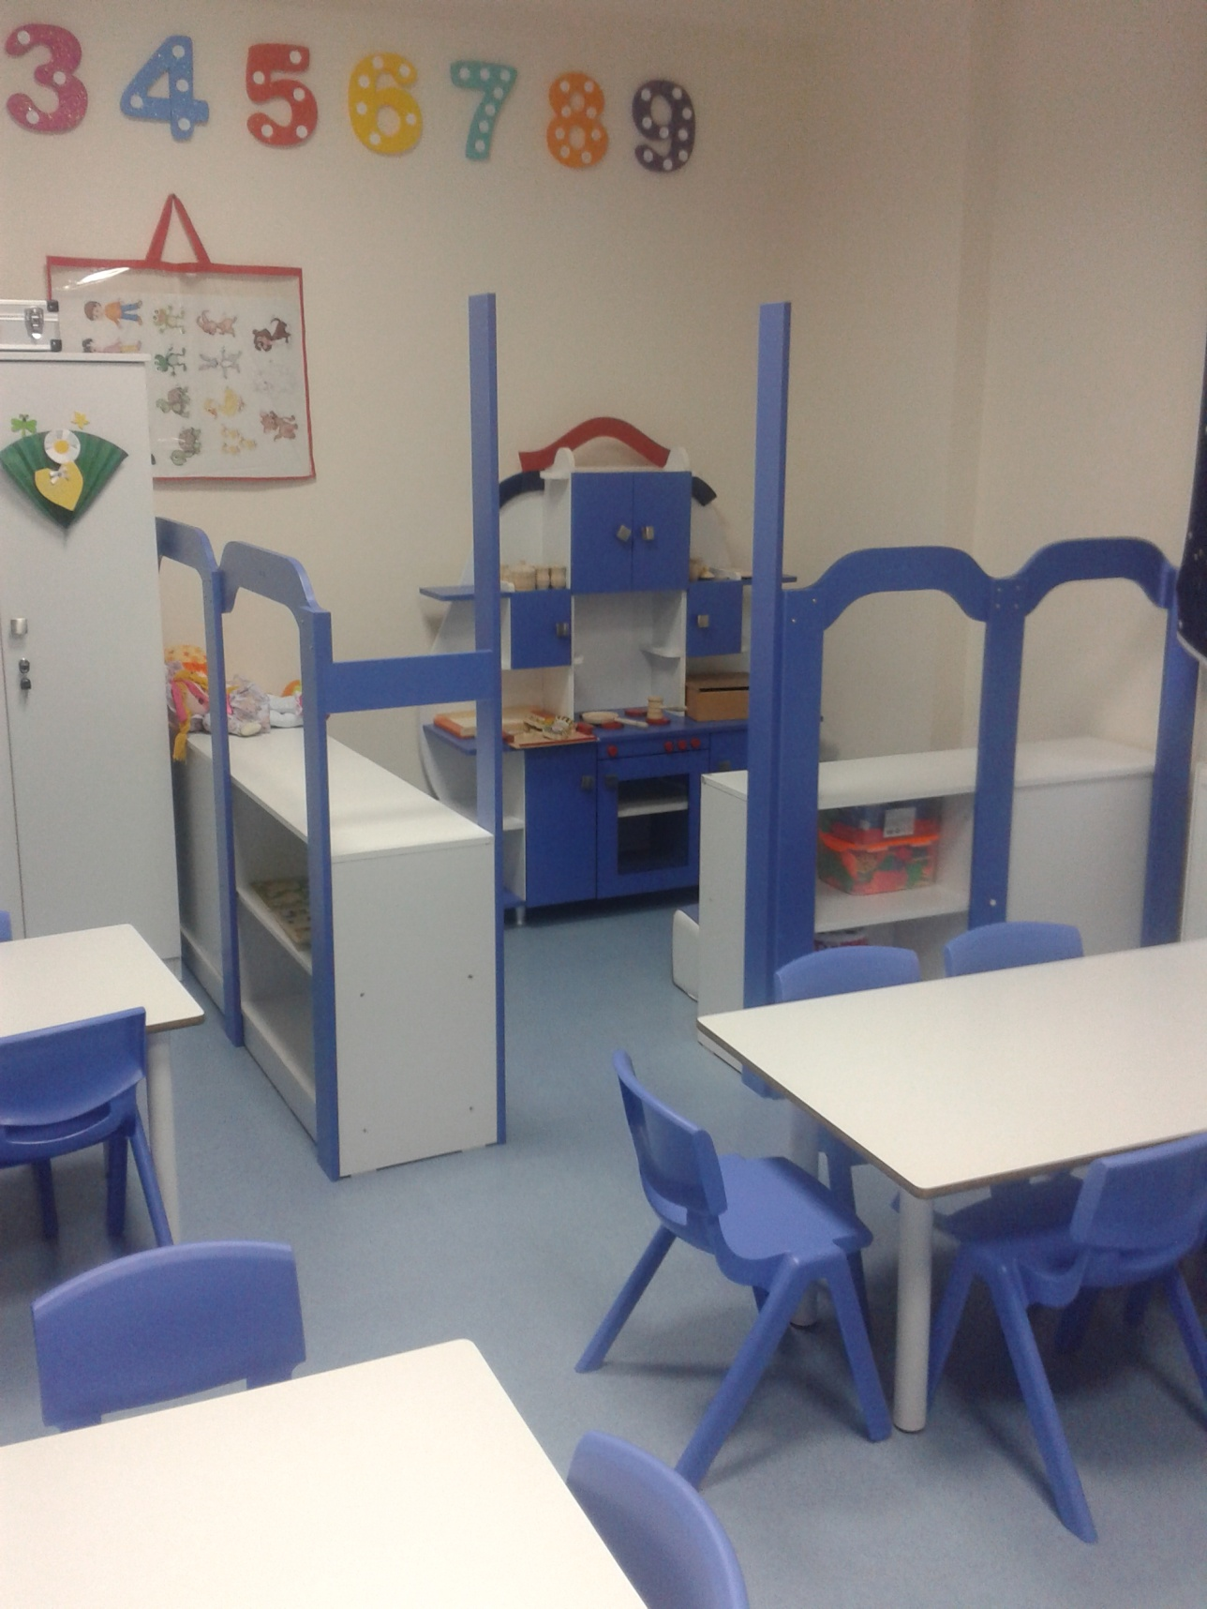

MALİYETLENDİRME

MALİYETLENDİRME
Maliyetlendirme aşamasında,okul/kurumun amaç ve hedeflerine yönelik stratejiler doğrultusunda gerçekleştirilecek faaliyet ve projeler ile bunların kaynak ihtiyacı belirlenir. Maliyetlendirmenin nasıl ve niçin yapıldığına dair bir iki paragraflık açıklama yapılması uygun oloacaktır.

Faaliyetlerin maliyeti → Hedefin maliyetini Hedefin maliyeti → Amacın maliyetini Amacın maliyeti → SP ’nin maliyetini ortaya çıkarır.

STRATEJİK PLAN MALİYET TABLOSU
TEMALAR | STRTAEJİK AMAÇLAR – HEDEFLER | MALİYETİ
TEMA 1 | STRATEJİK AMAÇ 1 | 2000
TEMA 1 | Stratejik Hedef 1.1 | 2000
TEMA 2 | STRATEJİK AMAÇ 2 | 9000
TEMA 2 | Stratejik Hedef 2.1 | 3000
TEMA 2 | Stratejik Hedef 2.2 | 3000
TEMA 2 | Stratejik Hedef 2.3 | 3000
TEMA 3 | STRATEJİK AMAÇ 3 | 6000
TEMA 3 | Stratejik Hedef 3.1 | 500
TEMA 3 | Stratejik Hedef 3.2 | 500
TEMA 3 | Stratejik Hedef 3.2 | 5000
……. | …… | ……….
TOPLAM MALİYET |  | 17000

5.BÖLÜM

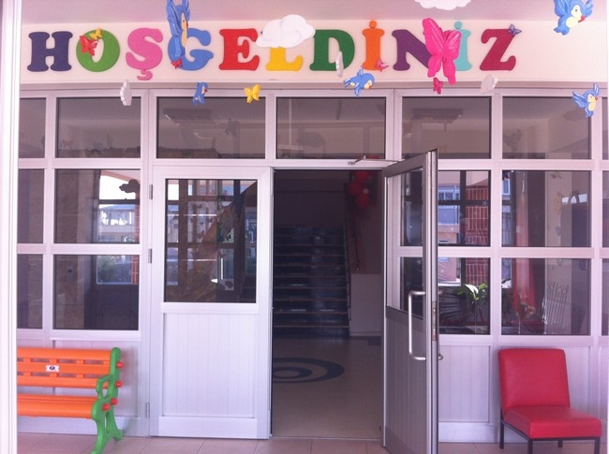

İZLEME VE DEĞERLENDİRME
İZLEME VE DEĞERLENDİRME
İzleme  Değerlendirme  Dönemi | Gerçekleştirme  Zamanı | İzleme Değerlendirme Dönemi  Süreç Açıklaması | Zaman  Kapsamı
Birinci  Dönem | Her yılın  Temmuz ayı  içerisinde | Stratejik planlama ekibi tarafından, çalışma ekipleri tarafından sorumlu oldukları performans göstergeleri ile ilgili gerçekleşme durumlarına ilişkin verilerin toplanması ve raporlaştırılması  Performans göstergelerin gerçekleşme durumları hakkında hazırlanan raporun stratejik planlama üst kuruluna sunulması | Ocak – Temmuz
İkinci  Dönem | İzleyen yılın  Şubat ayı sonuna kadar | Stratejik planlama ekibi tarafından, çalışma ekipleri tarafından sorumlu oldukları performans göstergeleri ile ilgili gerçekleşme durumlarına ilişkin verilerin toplanması ve raporlaştırılması  Stratejik planlama üst kurulunun, çalışma ekipleri tarafından yılsonu gerçekleşmelerinin, gösterge hedeflerinden sapmaların ve sapma nedenlerin değerlendirilerek gerekli tedbirlerin alınması | Tüm yıl

BÂLÂ HATUN ANAOKULU/KURUMU FAALİYET İZLEME VE DEĞERLENDİRME RAPORU
TEMA
Stratejik Amaç 1:………
Stratejik Hedef 1.1:
Faaliyet/Projeler | İzleme |  |  |  |  |  | Değerlendirme
Faaliyet/Projeler | Faaliyetin Başlama ve Bitiş Tarihi | Faaliyetten Sorumlu Kurum/Birim/Kişi | Maliyeti | Ölçme yöntemi ve raporlama süresi | Performans Göstergeleri | Faaliyetin durumu | Tamamlan-mama nedeni | Öneriler
(..) Tamamlandı
(..)Devam Ediyor
(..) İptal Edildi
Rapor üzerinde şu aşamada herhangi bir çalışma yapılmasına gerek bulunmamaktadır. Plan dönemi süresince her yıl Haziran ve Ocak ayları sonunda bu formu kullanarak izleme-değerlendirme yapmanız beklenmektedir.
- izleme ve değerlendirme raporları baskısı yapılan stratejik plan içinde yer almamalıdır. Ayrı dosyalanmalıdır.

……./…../…….
ONAY
Okul/Kurum Müdürü

OKUL/KURUM STRATEJİK PLAN HAZIRLMA EKİBİ
SIRA NO | ADI SOYADI | UNVANI - GÖREVİ
1 | ŞERMİN GÖKDEMİR | OKUL MÜDÜRÜ
2 | SEVAL MEMİŞDAYIOĞLU | MÜDÜR YARDIMCISI
3 | DENİZ SAKA | ÖĞRETMEN
4 | CANAN KAYA | ÖĞRETMEN
5 | AYŞE ERDAL GÜN | ÖĞRETMEN
6 | GÜLGEZ BULUT | ÖĞRETMEN
7 | MÜNİRE DİLEK ÖZTÜRK | ÖĞRETMEN
8 | ELİF ZİYANAK | ÖĞRETMEN
9 | NEZAHAT EREN | GÖNÜLLÜ VELİ
10 | YILDIZ SERBEST | GÖNÜLLÜ VELİ
11
12

İLÇE MİLLİ EĞİTİMDEN ALINAN ONAY YAZISI

